
Orden de Auditoría: OIC-038-2026
Dependencia: Dirección Oficialía Mayor Administrativa
Acta: Al/01/2026.

------------------------------ ---FOJA NÚMERO 1. En el Municipio de lxtlahuacán de los Membrillos, Jalisco, siendo las 12:00 (DOCE) horas, con 00 (CERO) minutos, del día 18 de Febrero de 2026, el C. Rafael Emmanuel Dávalos Solís ,Martin Eliseo Torres Nuño, Auditor Interno, adscrito al Órgano Interno de Control
del Ayuntamiento de lxtlahuacán de los Membrillos, Jalisco, con fundamento en lo establecido en los artículos 109 fracción 111 de la Constitución Política de los Estados Unidos Mexicanos; 9 fracción II y 1 O fracciones I y II de la Ley General de Responsabilidades Administrativas; 106 fracción IV de la Constitución Política del Estado de Jalisco: 3 numeral 1 fracción 111 y 52 numeral 1 fracciones I y V de la Ley de Responsabilidades Políticas y Administrativas del Estado de Jalisco; 8 numeral 1 fracción II de la Ley de Fiscalización Superior y Rendición de Cuentas del Estado de Jalisco y sus Municipios; 145 fracciones 111, IV, VI, XII, XVI, XVII, XIX, XX del Reglamento del Gobierno y la Administracion Publica del Ayuntamiento Constitucional de lxtlahuacán de los membrillos, Jalisco; 27 y 33 numeral 3 del Reglamento del Sistema Municipal Anticorrupción del Municipio de lxtlahuacán de los Membrillos, Jalisco; en las Normas Profesionales de Auditoría; en el Marco Integrado de Control Interno (MICI) del Estado de Jalisco; en los manuales de organización y de procedimientos internos, en términos de lo que establecen los artículos 5, 12 fracción 1, 13 fracciones 1, 11, 111, V, 74 fracciones 11, 111, de la Ley del Procedimiento Administrativo del Estado de Jalisco y sus Municipios, se constituye legalmente en las instalaciones de Dirección Oficialía Mayor Administrativa del municipio de lxtlahuacán de los Membrillos, Jalisco, ubicado en Domicilio Conocido en Calle Jardín# 2, Colonia Centro de esta Municipalidad, con el objeto de iniciar los trabajos de auditoria a que se refiere el oficio número OIC-037-2025 de fecha 16 de Febrero del
2026, que está dirigido al Oficial Mayor Administrativo C. Cesar Ignacio Bocanegra Afvarado, Titular de dicha dependencia, suscrito por el Titular del Órgano Interno de' Control, que contiene la orden para realizar la auditoria con número AAF-INT-001-2026, la cual tiene por propósito la revisión de objetivos y metas por parte de la Dependencia Municipal, a efecto de llevar a cabo el programa del Órgano Interno de Control denominado "Programa Anual de Auditorías 2026"; la designación del personal auditor, y la solicitud inicial de información y documentación, mismo que fue notificado en las oficinas del Instituto, el día 18 de Febrero del 2026, como consta en el acuse de recibo del oficio y que obra en poder del Órgano Interno de Control.--------------------------Acto seguido, el personal auditor designado solicita la presencia del C. Patricia Enciso Diaz, quien
manifiesta tener el cargo de Secretaria del área de Dirección Oficialía Mayor
Administrativa de lxtlahuacán de los Membrillos Jalisco . dice tenert.; .
quien fue designado como enlace, por el Oficial Mayor Administrativo C. Cesar Ignacio
Bocanegra Alvarado, por medio del oficio 48/0MA02/2026 de fecha 18 (dieciocho) de
Febrero del 2026, y se identifica con credencial para votar, ,....._ .
expedida por el Instituto Nacional Electoral en el año 2026 y vigente a la fecha, documento en el que aparece su fotografía nombre y firma, el cual se tiene a la vista, se solicita copia fotostática para ser agregada -----------------------------------------------------------------------
------------------------------;------------------------------------------------------------------------�------------
---·--·-------·------------·-----·---·-----------------·------------------·-·-----
--PASA LA FOJA NÚMERO 2.

Orden de Auditoria: OIC-038-2026
Dependencia: Dirección Oficialía Mayor Administrativa
Acta: Al/01/2026.

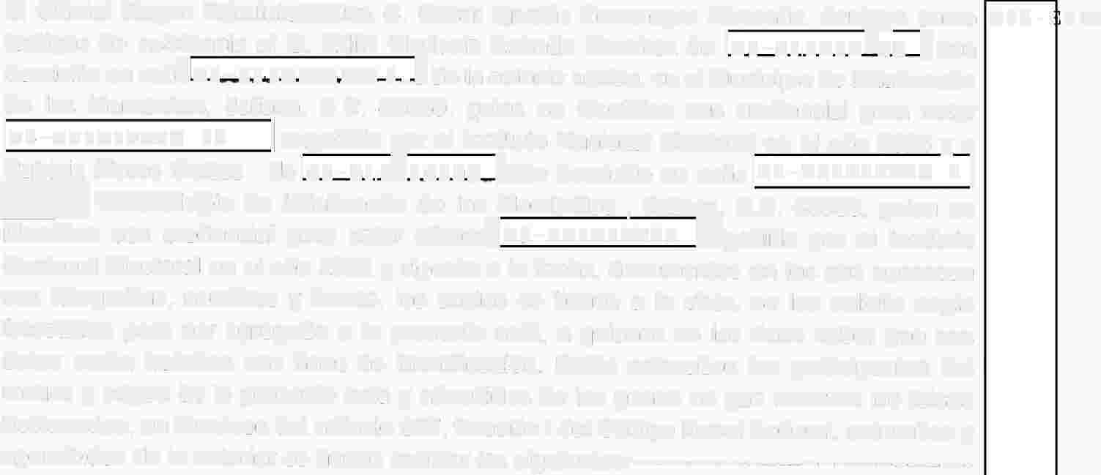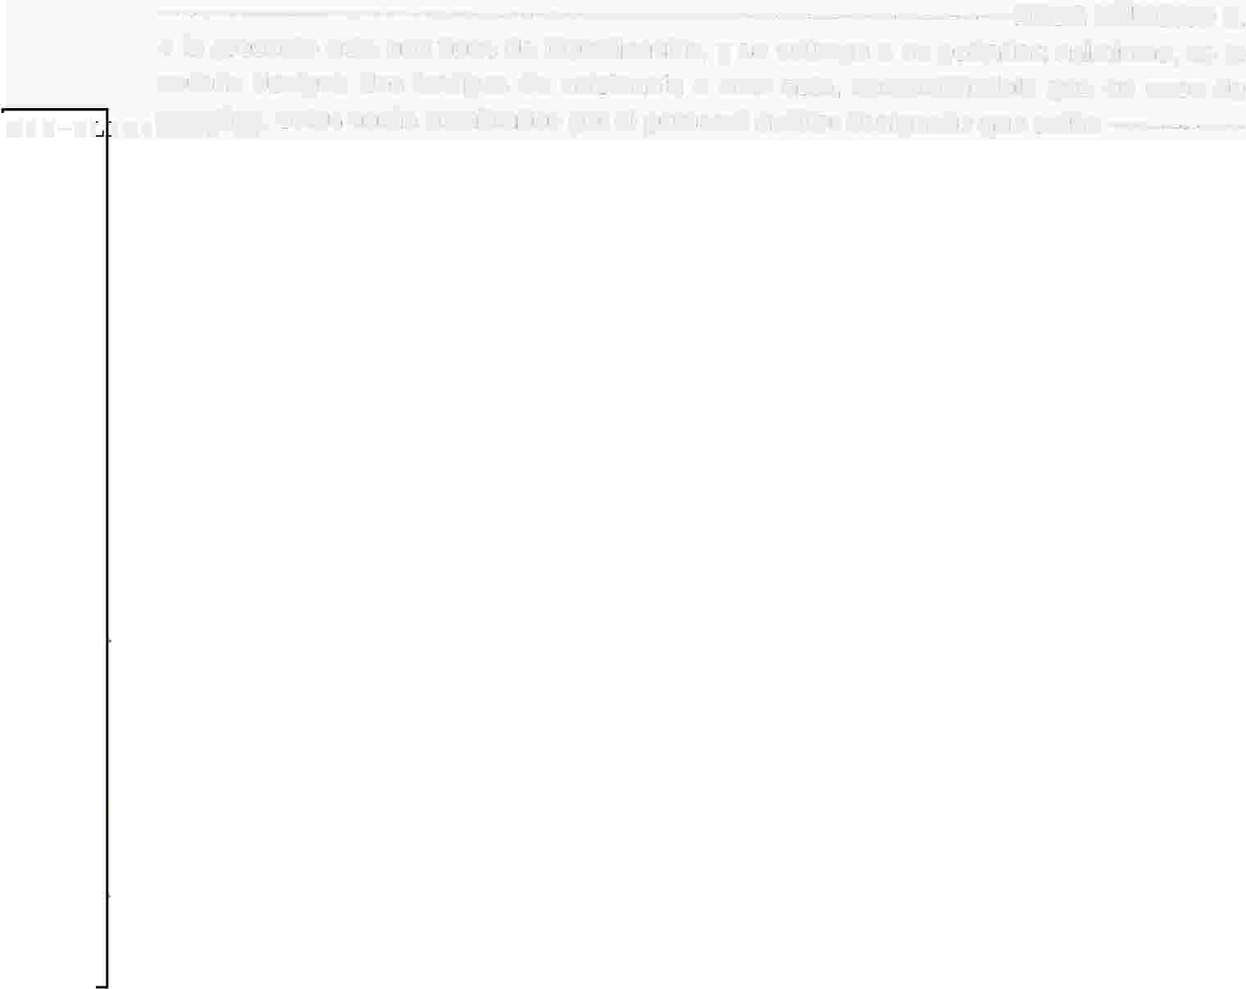-------------------------------------------------FOJA NÚMERO 2. a la presente acta con fines de identificación, y se entrega a su portador; asimismo, se le solicita designe dos testigos de asistencia a este acto, comunicándole que en caso de
Nl3-ELIMrflRS�ti'@, estos serán nombrados por el personal auditor designado que actúa.------------
-------------------------------�----------------------------------------�---------------------------------------
-----------------------------�-------------------------------------------------------------------------------------
El Oficial Mayor Administrativo C. Cesar Ignacio Bocanegra Alvarado, desi�na como N14-I Ln
testigos de asistencia al C. Edith Maricela Estrada Ramírez de lN3-EJ,IMJN na �aon
domicilio en callel:w�-EI rria:nrno.o. 2 .Jde la colonia centro, en el Municipio de l:xtlahuacán
de los Membrillos, Jalisco, C.P. 45850, quien se identifica con credencial para votar
!NS-ELIMINADO 13 1 expedida ;ºr el Instituto Nacional Electoral en el año 2024 y a
Patricia Flores Cortes delN6-EJ,I JNADO '2eon domicilio en calle!N7-ELIMINADO 2 �
�I'éPM�cípio de lxtlahuacán de los Membrillos , Jalisco, C.P. 45850, quien se identifica con credencial para votar número!N9-ELIMINADO �pedida por el Instituto
Nacional Electoral en el año 2022 y vigente a la fecha, documentos en los que aparecen sus fotografías, nombres y firmas, los cuales se tienen a la vista, se les solicita copia fotostática para ser agregada a la presente acta, a quienes se les hace saber que sus datos serán tratados con fines de identificación. Están enterados los participantes del motivo y origen de la presente acta y advertidos de las penas en que incurren los falsos declarantes, en términos del artículo 247, fracción I del Código Penal Federal, enterados y apercibidos de lo anterior se hacen constar los siguientes:-------------------------------------
-----------------------------------------------------------------------------------------------------------------------
--------------------------------------------------------------------------------------------------------------------
I-IECl-f()�----------�------------------------------------------------------------------�-------------

------------------------------------------------------------------
ACREDITACIÓN. Acto seguido, el personal auditor designado solicita la presencia de el
Oficial Mayor Administrativo C. Cesar Ignacio Bocanegra Alvarado, que se identifica con credencial para votar, jNJ a-EJ,IMJNADO 1 3 l expedida por el Instituto Nacional Electoral en el año 2021 � manifiesta tener su domicilio en!Nl 1-ELIMINADO 2 I
im ?-FJ,I�i,n .zººJ. la designación del personal auditor, y de la solicitud inicial de
información y documentación.----------------------------------------------------------------------- ......__.....

-----------------------------------------------------------------------------------------------------------------------
------------------------------------ --------- -------------------- ------------E:'1EClJCIÓN.
Por lo anterior, a partir de esta fecha se da inicio oficialmente a los trabajos de ejecución
de la auditoría AAF-001-2026, que tiene por objetivo la revisión ..Archivística.. , así como también verificar el cumplimiento de objetivos y metas.--------------------------------------
------------ --------------------,------------------------,----------------------------------------------------_
-----------------------------�-----------------------------------------------------------------�----------------
----------------------------------------------------- ----------------------------------------------------------
----------------�----------------------------------------------------------------------------------------�----------
---------------------------PASA LA FOJA NÚME:RO 3.

-�------�-------�-----------------------�--------�-------------------------------F0'1A flilÚMERO 3.

Orden de Auditoría: OIC-038-2026
Dependencia: Dirección Oficialía Mayor Administrativa
Acta: Al/01/2026.

REQUERIMIENTOS. - El C. Rafael Emmanuel Dávalos Solís, Auditor Interno, manifiesta que, le hará saber al Oficial Mayor Administrativo C. Cesar Ignacio Bocanegra Alvarado, Titular de dicha dependencia de lxtlahuacán los Membrillos Jalisco, el requerimiento de información y/o documentación via oficial.----------------------------------------
N 15- EI IM:t-N-A-00--�------------------------------ ----------------·------- N 16 EL I
-----------------------------------------------------------------------------------------------------------------------

En uso de la palabra al Oficial Mayor Administrativo C. Cesar Ignacio Bocanegra Alvarado de lxtlahuacán de los Membrillos ,Jalisco, manifiesta que está enterado del requerimiento de información y documentación referida, así como del plazo que se le concede de 05 días hábiles contados a partir del día siguiente de la fecha de notificación del oficio OIC-036-2026 de fecha 18 de Febrero del 2025.---------------------------------
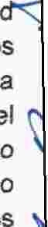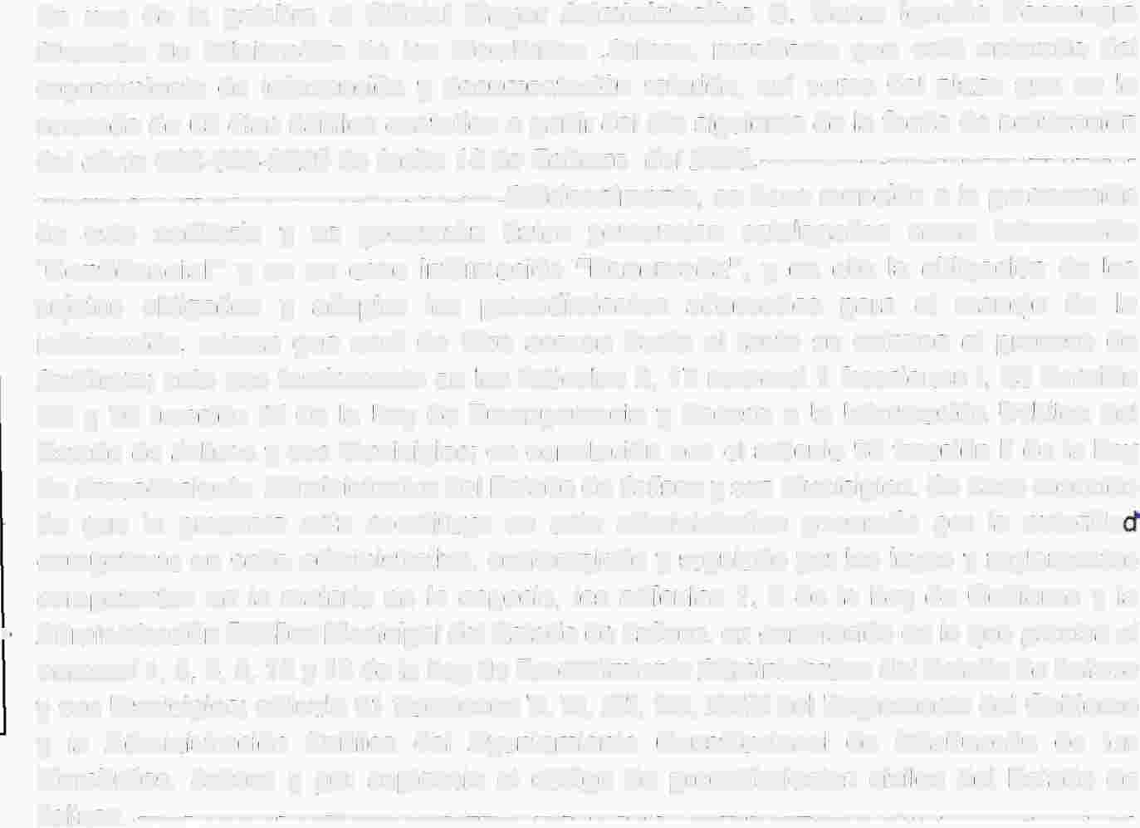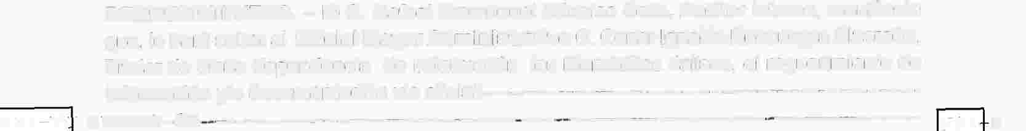-----------------------------------------------Adicionalmente, se hace mención a la prosecución
de esta auditoría y se generarán datos personales catalogados como información "Confidencial" y en su caso información "Reservada", y en ello la obligación de los sujetos obligados y adoptar los procedimientos adecuados para el manejo de la información, misma que será de libre acceso hasta el tanto se culmine el proceso de Auditoría; esto con fundamento en los Artículos 2, 17 numeral 1 fracciones 1, 25 fracción XV y 26 fracción IV de la Ley de Transparencia y Acceso a la Información Pública del Estado de Jalisco y sus Municipios; en correlación con el artículo 98 fracción II de la Ley de Procedimiento Administrativo del Estado de Jalisco y sus Municipios. Se hace mención de que la presente acta constituye un acto administrativo generado por la autorida competente en sede administrativa, contemplado y regulado por las leyes y reglamentos competentes en la materia en la especie, los artículos 1, 4 de la Ley de Gobierno y la
� Administración Pública Municipal del Estado de Jalisco, en correlación en lo que precisa el
numeral 1, 3, 5, 8, 12 y 13 de la Ley de Procedimiento Administrativo del Estado de Jalisco y sus Municipios; articulo 61 fracciones V, VI, XIII, XV, XXIV del Reglamento del Gobierno y la Administración Publica del Ayuntamiento Constitucional de lxtlahuacán de los Membrillos, Jalisco y por suplencia el código de procedimientos civiles del Estado de Jalisco.----------------------------------------------------------------

Se leyó y explicó el contenido de la presente acta y sin más hechos que constar, se cierra la misma a las 12:00 (doce) horas del día fecha 18 de Febrero del 2026. Se levanta en tres tantos y se firma en todas sus fojas al margen y al calce por cada uno de los que en ella intervinieron para su constancia. Se entrega un ejemplar con firmas autógrafas al Oficial Mayor Administrativo C. Cesar Ignacio Bocanegra Alvarado, de lxtlahuacán de los Membrillos.--------· ----------------------------------------------

·��--------------------------------------------------------
PASA LA FOJA NÚMERO 4.

------------------·-------------------------------------------------FOJA NÚMERO 4.

Orden de Audltorfa: OIC-038-2026
Dependencia: Dirección Oflcialfa Mayor Administrativa
Acta: Al/01/2026.

---------------FIRMAS.:::t--- ------------------
------------------------------------------------------------------------------------------------------------------

N17-ELIMINADO 6

O 1al Mayor Administrati o
C. Cesar Ignacio Bocanegra Alvarado

INl�-ELIMINADO 6

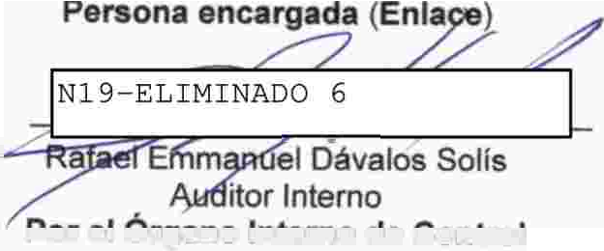' C. Patricia Enciso Díaz
Persona encargada (Enla

��, ,. E m el Óávalos Solís
itor Interno
Por el Órgano Interno de Control

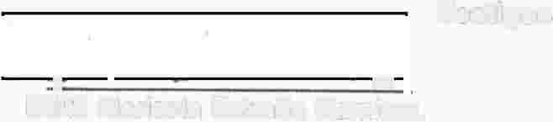IN2 º,-EL.IMINADO 6 "'l

Edith Maricela Estrada Ramirez.

Testigos

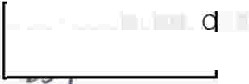N21-ELIMINAD 6

Patricia Flores Cortes.


La presente hoja de firmas, forma parte integral del Acta Al/01/2026, de formalización e Inicio de los trabajos de Auditoria número AAF-001-2026, que consta de 4 fojas útiles.
-------------------------------- -----------------FIN DEL ACTA.

